enUDC
中华人民共和国行业标准 
P CJJ149-20××
备案号J××××-20××

城市信息模型应用统一标准
Unified standard for application of city information modeling
（征求意见稿）

20××-××-××发布 20××-××-××实施
中华人民共和国住房和城乡建设部 发布

中华人民共和国行业标准

城市信息模型应用统一标准
Unified standard for application of city information modeling
CJJ149-20××

批准部门：中华人民共和国住房和城乡建设部
施行日期：20XX年XX月XX日

中国 出版社
202× 北 京

前 言

为推动城市治理体系和治理能力现代化建设，贯彻落实《住房和城乡建设部 工业和信息化部 中央网信办关于开展城市信息模型（CIM）基础平台建设的指导意见》（建科〔2020〕59号）要求，标准编制组经广泛调查研究，认真总结实践经验，参考有关国际标准和国外先进标准，并在广泛征求意见的基础上，制定本标准。
本标准的主要技术内容是：1.总则；2.术语和缩略语；3.基本规定；4.城市信息模型内容；5.城市信息模型应用。
本标准由住房和城乡建设部负责管理，由xxxxxxxxxxx负责具体技术内容的解释。执行过程中如有意见和建议，请寄送xxxxxxxx（地址：xxxxxxx，邮编：xxxxx）。

本标准主编单位：
本标准参编单位：
本标准主要起草人员：

本标准主要审查人员：

目 次

1 总则 1
2 术语和缩略语 2
2. 1 术语 2
2. 2 缩略语 2
3 基本规定 3
4 城市信息模型内容 5
4. 1 一般规定 5
4. 2 模型分级 6
4. 3 模型和信息分类 7
4. 4 模型创建 8
4. 5 数据融合 9
4. 6 数据更新 9
5 城市信息模型应用 10
5. 1 一般规定 10
5. 2 CIM基础平台 10
5. 3 模型应用 10
本规范用词说明 12
引用标准名录 13

Contents

1 General provisions 1
2 Terms and abbreviations 2
2. 1 Terms 2
2. 2 Abbreviations 2
3 Basic requirements 3
4 City information model contents 5
4. 1 General requirements 5
4. 2 Model classification 6
4. 3 Model and information levels 7
4. 4 Model creation 8
4. 5 Data fusion 9
4. 6 Data updating 8
5 Application of city information modeling 10
5. 1 General requirements 10
5. 2 City information modeling basic platform 10
5. 3 Typical applications 10
Explanation of Wording in this standard 12
Normative standard 13

- 总则
        - 为明确城市信息模型（CIM, City Information Modeling）概念和内容，规范城市信息模型应用，制定本标准。
        - 本标准适用于指导CIM的创建与应用。
        - 城市信息模型的应用应满足安全可靠、均衡协调、深化融合、共享协同的基本原则。
        - 城市信息模型的创建与应用，除应符合本标准外，尚应符合国家现行有关标准的规定。

- 术语和缩略语
  - 术语
术语
    - 城市信息模型city information modeling
对城市物质空间对象进行数字化表达，并以数字三维模型为载体关联社会实体、建设行为、监测感知等相关信息，构建的城市信息有机综合体。
    - 城市信息模型基础平台 foundational platform of city information modeling
管理和表达城市信息模型，支撑城市规划、建设、管理、运营工作的基础性信息协同平台，是智慧城市的基础性、关键性和实体性的新型信息基础设施，简称CIM基础平台。
    - 模型单元 model unit
城市信息模型中可独立支持特定任务或应用功能的模型子集。
    - 空间基本统计单元 spatial unit for statistics
对于物质空间对象、社会实体、建设行为、物联感知数据等信息进行统计时，在空间上所独立描述的最小统计单元。
    - 数据融合 data fusion
集成多数据源的多源异构数据及特征层、决策层信息，以产生比任何单独数据源更有价值的信息的过程。

  - 缩略语
BIM—建筑信息模型Building Information Modeling
CIM—城市信息模型City Information Modeling
GIS—地理信息系统Geographic Information System
IoT—物联网Internet of Things
LOD-模型的精细程度Level of model Definition

- 基本规定
        - 城市信息模型应用体系的构建应以城市物质空间对象的数字三维模型为载体，关联社会实体、建设行为、监测感知等相关信息，并依托CIM基础平台和应用系统提供信息服务，以支撑城市规划、建设、管理和运营。城市信息模型应用体系的基本框架如图3.0.1所示。
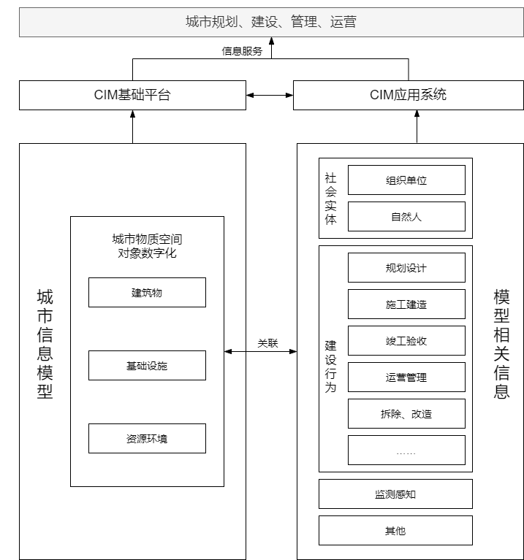
图3.0.1 城市信息模型（CIM）应用体系基本框架
        - 城市信息模型应对城市物质空间对象进行数字化描述，常见物质空间的数字化对象应包括下列内容：
      - 建筑物：城市中人工建筑及构筑物；
      - 基础设施：城市交通、机场、能源、管线管廊、园林绿化等为社会生产和居民生活提供公共服务的物质工程设施；
      - 资源环境：支撑城市运营的物质要素，如土地、水、森林、草地、环境等资源和环境。
        - 应根据应用需求分级建立CIM模型，具体要求参见本标准4.2节的规定。
        - 应建立CIM模型分类体系，并在时间与空间上具有统一的编码，具体要求参见本标准4.3节的规定。
        - 应根据管理职责建立国家级、省级、市级CIM基础平台，并应互联互通。
        - 应加强CIM基础平台与同层级其它信息平台和系统的联系，实现信息共享，避免重复建设。
        - CIM及CIM基础平台的建设应遵循动态发展的原则，根据建设发展需求及时完善模型的种类和精度、平台功能和支撑保障。
        - CIM基础平台的建设运行和CIM应用应以保障信息安全为前提，建立物理安全和数据安全保障机制，并符合国家和行业有关规定。
- 城市信息模型内容
  - 一般规定
    - 城市信息模型内容应根据城市规划、建设、管理和运营的功能系统进行组织和应用。
    - 城市信息模型应以模型单元作为基本对象进行组织和表达，并应符合下列规定：
      - 空间基准采用2000国家大地坐标系（CGCS2000）或与之联系的城市独立坐标系，以及1985国家高程基准；
      - 时间基准采用中国标准时间。
    - CIM模型应体现城市物质空间对象的空间关系、领域关系和系统关系，如图4.1.3所示，并应符合下列规定：
      - 空间关系应以距离和拓扑关系表达CIM模型单元的几何特性；
      - 领域关系应表达CIM模型单元或其组合能够实现的专业特性；
      - 系统关系应表达CIM模型单元或其组合能够实现的功能特性；
      - CIM模型单元应基于以上关系进行组合。
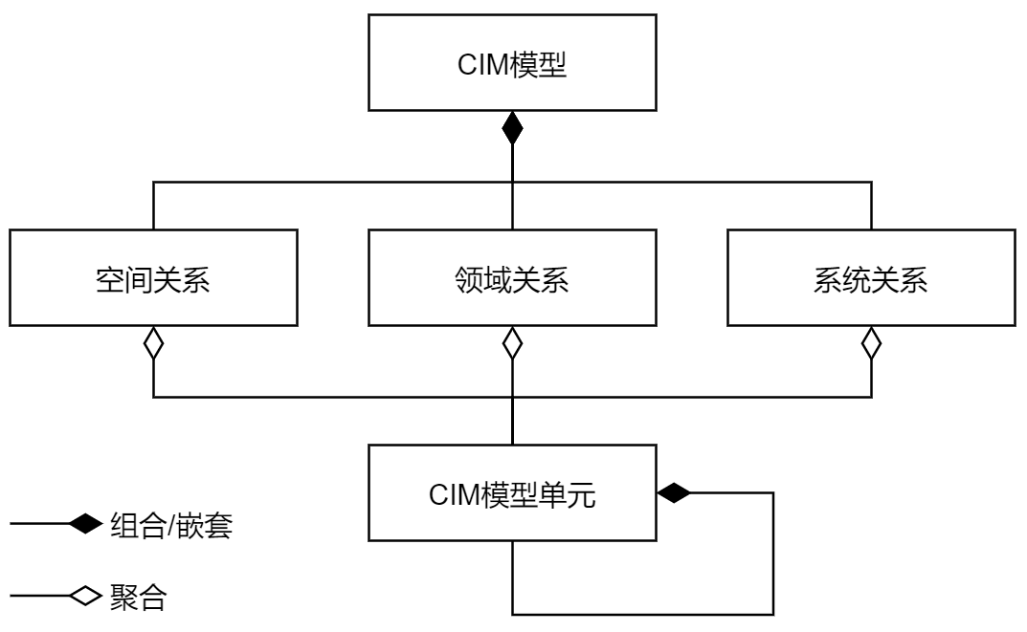
图4.1.3 CIM模型结构
    - CIM模型应支持模型单元空间的划分、组合、分级嵌套，模型和模型单元在时间和空间定义上宜采用唯一标识码。
    - 模型单元承载的信息应包括几何、属性、关系三种类型，如图4.1.5所示，并应符合下列要求：
      - 几何包含实体、空间等信息，用以描述对象形态；
      - 属性包括功能、时间等信息，用以描述对象特征；
      - 关系包含拓扑、作用等信息，用以描述对象间关系。
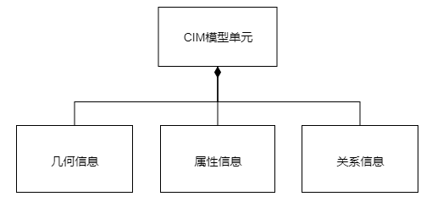
图4.1.5 模型单元承载的信息类型
    - 模型单元应记录本单元建立和管理所需的必要元数据，至少应包括身份、名称、领域、所有者、建立时间和当前状态。
  - 模型分级
    - 城市信息模型根据精细度可分为七级，每级模型主要内容、特征、数据源精细度应符合表4.2.1的规定。
表4.2.1 城市信息模型分级
级别 | 名称 | 模型主要内容 | 模型特征 | 数据源精细度
CIM 1级 | 地表模型 | 地形、行政区、居民区、交通干线、大型水系等 | DEM和DOM叠加实体对象的基本轮廓或三维符号 | 相当于小于1:10000比例尺地形图数据
CIM 2级 | 框架模型 | 地形、行政区、建筑、交通线路、水系、地质、植被等 | 实体三维框架，包含实体标识与分类等基本信息 | 相当于1:5000～1:10000比例尺地形图数据
CIM 3级 | 标准模型 | 地形、建筑、交通设施、水系、植被、场地、管线管廊等 | 实体三维框架及空间 | 相当于1:500～1:2000比例尺地形图数据
CIM 4级 | 精细模型 | 地形、建筑外观及建筑分层分户、交通设施、水系、植被、场地、市政设施、管线管廊、地下空间、城市部件等 | 实体三维框架、内外表面细节，包含模型单元的身份描述、项目信息、组织角色等信息 | 相当于大于1:500地形图数据，以及G1级别的BIM数据
CIM 5级 | 功能模型 | 建筑、交通设施、场地、市政设施、管线管廊、场地、地下空间等要素及其主要功能分区 | 满足空间占位、功能分区等需求的几何精度，包含和补充上级信息，增加实体系统关系、组成及材质、性能或属性等信息 | G2，N1~N2
CIM 6级 | 构件模型 | 建筑、交通设施、场地、市政设施、地下空间等要素的主要构件 | 满足精细识别需求的几何精度（构件级），宜包含和补充上级信息，增加生产信息、安装信息 | G3，N2~N3
CIM 7级 | 零件模型 | 建筑、交通设施、场地、市政设施、地下空间等要素的主要零件 | 满足高精度渲染展示、产品管理等高精度识别需求的几何精度（零件级），宜包含和补充上级信息，增加竣工信息 | G4，N3~N4
      - CIM 1级模型应根据实体对象的基本轮廓和高度生成的三维模型或符号，可采用地形、遥感、GIS数据生成；
      - CIM 2级模型应表达实体三维框架和表面的基础模型，表面凸凹结构边长大于1.0米（含1.0米）应细化建模，可采用GIS数据建模；
      - CIM 3级模型应表达实体三维框架、内外表面的标准模型，表面凸凹结构边长大于0.5米（含0.5米）应细化建模，可采用倾斜摄影、近景摄影等方式建模；
      - CIM 4级模型应表达实体三维框架、内外表面细节的精细模型，表面凸凹结构边长大于0.2米（含0.2米）应细化建模，可采用激光雷达结合倾斜摄影、人工建模、BIM等方式组合建模；
      - CIM 5级模型应满足模型主要内容空间占位、功能分区等需求的几何精度（功能级），对应建筑信息模型几何精度G2级，宜采用BIM和人工精细建模等方式组合建模；
      - CIM 6级模型应满足模型主要内容精细识别需求的几何精度（构件级），对应建筑信息模型几何精度G3级，宜采用BIM方式建模；
      - CIM 7级模型应满足模型主要内容高精度渲染展示、产品管理等高精度识别需求的几何精度（零件级），对应建筑信息模型几何精度G4级，宜采用BIM方式建模。
    - CIM 4级及以上应建立建筑内部分层分户模型。
  - 模型和信息分类
    - 城市信息模型应按照类型进行模型分类，并应符合表4.3.1的规定。
表4.3.1 城市信息模型分类
分类名称 | 大类 | 备注
模型 | 地形模型 | 分类方法应符合国家标准《基础地理信息要素分类与代码》GB/T13923和行业标准《城市三维建模技术规范》CJJ/T157的有关规定，并可进行扩充和细分。
模型 | 行政区模型
模型 | 建筑模型
模型 | 交通设施模型
模型 | 水系模型
模型 | 植被模型
模型 | 场地模型
模型 | 市政设施模型
模型 | 管线管廊模型
模型 | 地下空间模型
模型 | 地质模型
模型 | 城市部件模型
模型 | 其他模型
    - 城市信息模型宜按照成果、过程、资源维度进行信息分类，包括下列内容：
      - 宜按建筑物功能、建筑物形态、建筑空间功能、建筑空间形态、BIM元素、工作成果等进行成果分类；
      - 宜按照工程建设项目阶段、行为及专业领域等进行过程分类；
      - 宜按照建筑产品、组织角色、工具、信息等进行资源分类。
    - 城市信息模型应进行模型和信息分类编码，分类编码应符合现行国家标准《信息分类和编码的基本原则和方法》GB/T 7027的规定，应采用现行国家标准的编码规则。
    - 城市信息模型分类和编码的扩展应符合下列规定：
      - 城市信息模型中信息的分类应符合可扩延性、兼容性和综合实用性原则；
      - 扩展分类和编码时，标准中已规定的类目和编码应保持不变；
      - 扩展各层级类目代码时，应按照本标准第4.2节规定执行。
  - 模型创建
    - 模型创建应结合需要并按分级分类要求，采集整合数据源，选择经济适宜的建模方式，创建符合应用需求的城市信息模型。
    - 模型创建的数据源应包含基础测绘、城市三维模型、工程建设项目报批、数字化城建档案、房地产和城市管理等数据资源，通过汇聚或共享方式获得，并应遵循相关数据标准。
    - 模型创建应按照CIM数据加工相关规范，采用兼容的软件工具，对各类数据源进行解析、转换、优化和轻量化，得到分级、分类的标准CIM模型成果，并生成相应的元数据。
    - 各级各类CIM模型应遵循统一的空间参考、分类编码和命名规则，以实现模型的集成与融合。
  - 数据融合
    - CIM模型成果应建立与资源调查、规划管控、工程建设项目、公共专题和物联网感知等数据资源的关联关系，实现模型与数据融合，为数据交换和共享提供基础。
    - 数据融合流程宜包括数据采集、数据描述和数据映射。
    - 数据采集宜通过各平台和系统的数据接口、拷贝等方式实现多部门数据库及IoT数据等多源异构的各种实时/非实时、结构化/非结构化数据的接入。
    - 数据描述应对采集到的数据建立各类数据实体及其关系的描述，使计算机程序能够解析。
    - 数据映射应建立模型实体与数据实体的关联关系，并进行统一存储和管理。
    - 数据融合应依据空间基本统计单元进行。
    - 应基于CIM基础平台对外提供融合数据的交换、共享、检索、展示等相关服务。
  - 数据更新
    - 宜结合工程建设项目审批、基础设施建设改造等过程，由CIM管理部门对模型几何、属性和关系等进行更新。
    - 模型几何更新宜采用要素更新或区域更新的方式进行。要素更新应保证新模型替换原有模型，且更新后的模型与周边模型的拓扑关系正确。区域更新应保证更新后的模型与周边模型的边缘无缝接边。
    - 模型属性更新时，修改、删除或添加变化的数据项，应更新属性数据库。
    - 模型关系更新时，修改、删除或添加变化的关系，应更新关系数据库。
    - 模型元数据应与模型数据更新同步进行，对更新的时间、内容、操作人等同步记录。

- 城市信息模型应用
  - 一般规定
    - 应制定CIM模型应用的实施策略，并包含下列内容：
      - 应结合城市实际情况明确CIM应用的建设目标、内容和重点；
      - 宜制定配套政策机制，落实到组织机构、人才培养和资金保障等方面；
      - 应编制CIM应用标准，及明确项目验收检查要求。
    - 模型宜在CIM基础平台上进行协同工作、共享与交换，并建立完善的存储与更新、共享与维护机制，模型汇交、共享与使用应符合国家、行业及地方相关保密规定，涉密数据应按规定脱密处理，存储和备份过程中采用的安全措施应符合国家相关政策的规定。
  - CIM基础平台
    - CIM基础平台的建设和运维应遵循相关技术标准，应明确平台的架构、功能、关系、数据库、建设运维等要求，应符合国家相关法律法规、政策和标准规范的规定。
    - CIM基础平台建设应统一管理CIM源数据和成果数据资源，管理数据关联关系。
    - CIM基础平台应具备模型成果管理、模型数据融合、应用开发支撑等功能。
    - CIM基础平台应无缝集成融合模型成果和其他基础数据，实现二三维一体化，可采用LOD技术进行模型轻量化表达。
    - CIM基础平台宜通过数据服务、功能服务和二次开发接口等功能,开发满足专业需求的CIM应用系统。
    - CIM基础平台应整合现有政务基础设施资源，应配备安全稳定的基础软件，宜采用云计算中心的运行环境，或按照现行国家相关标准建设机房提供运行环境，创建安全、可靠的软硬件环境和网络，网络应具有开放性、可扩充性、可靠性和安全性。
  - 模型应用
    - 宜根据实际需要选择经济合适的模型级别，高精度模型可轻量化为低精度模型使用；低精度模型信息可向高精度模型传导，应保证位置、属性等信息的连续性和协调性。
    - 宜在城市工程建设项目审批和建设管理中应用CIM，支撑选址与用地规划审批、规划报建与审查、施工图审查和竣工验收管理等工作。
    - 宜在市政基础设施建设和改造中应用CIM，支撑智能化监测、运行仿真、设施安全管理、智慧市政、智慧园林、智慧水务等工作。
    - 宜在城市智慧交通中应用CIM，支撑智慧出行、车路协同、智能停车、交通管理、智能汽车等工作。
    - 宜在智能化城市安全管理中应用CIM，支撑城市建设与运行安全管理、防灾减灾、应急管理、城市体检等工作。
    - 宜在智慧社区建设中应用CIM，支撑物业管理、设施管理、社会服务等工作。
    - 宜在建筑智能改造与建筑工业化中应用CIM，支撑融合对接建筑产业互联网与工业互联网、建筑全生命期BIM应用、自动化与智能化设备集成等工作。
    - 宜在城市综合管理中应用CIM，支撑城市事部件管理、市政公用管理、市容环卫管理、园林绿化管理、城市管理执法以及城市运行“一网统管”等工作。
    - 宜在城市体检中应用CIM，支撑生态宜居、健康舒适、安全韧性、交通便捷、风貌特色、整洁有序、多元包容、创新活力等各类指标的测算与评估。
    - 宜在政务服务、人口管理、疫情防控、环境保护以及智慧文旅、智慧医疗以及智慧商业等其他领域应用CIM。

本规范用词说明
        - 为了便于在执行本规范条文时区别对待，对要求严格程度不同的用词说明如下：
          - 表示很严格，非这样做不可的用词：
正面词采用“必须”，反面词采用“严禁”；
          - 表示严格，在正常情况下均应这样做的用词：
正面词采用“应”，反面词采用“不应”或“不得”；
          - 表示允许稍有选择，在条件许可时首先应这样做的用词：
正面词采用“宜”，反面词采用“不宜”；
          - 表示有选择，在一定条件下可以这样做的，采用“可”。
        - 条文中指明应按其他有关标准执行的写法为 “应符合......的规定”或“应按......执行”。

引用标准名录
        - 《信息分类和编码的基本原则与方法》GB/T 7027-2002
        - 《基础地理信息要素分类与代码》GB/T 13923-2006
        - 《智慧城市 数据融合 第1部分：概念模型》GB/T 36625.1-2018
        - 《建设工程分类标准》GB/T 50841-2013
        - 《建筑信息模型分类和编码标准》GB/T 51269-2017
        - 《城市三维建模技术规范》CJJ/T 157-2010

